2026.1.16

第 １０ 期・植木塾・基礎講座 アンケート結果

第 １０期・植木塾・基礎講座は１２月１３日（土）、１２月２０日（土）にて教育福祉会館
（ラコルタ柏）４階集会室No.３で、各日のAM 9：30～12：00 に実施された。
今回の受講者は総計２４名の参加があり、講師：家中厚夫 先生による講義（座学）を皆さんは集中して熱心に受講された。 （注：前回第９期基礎講座受講者は４５名）
基礎講座終了後に、例年どおり受講された方々に対してアンケートを行った。
受講者２４名のアンケート用紙に記載された内容について分析したので、以下にその結果をまとめた。

なお、受講者のアンケートに寄せられたコメント詳細内容については、本文最終ページに ほぼ原文のままの内容(PDF）を集めたので、参考までご覧ください。

1. 年令構成
受講者全員の２４名の年令構成内訳は、 3 2 ～81歳まで、若い方から高齢者にわたる幅広い範囲から構成されている。
その内訳として、60歳未満が７名、60～69歳が９名、70～75歳が５名、76歳以上が３名であり、特に６０歳未満と６０歳台の若い年齢層の多いことが今回の特徴であり、この点を歓迎したい。

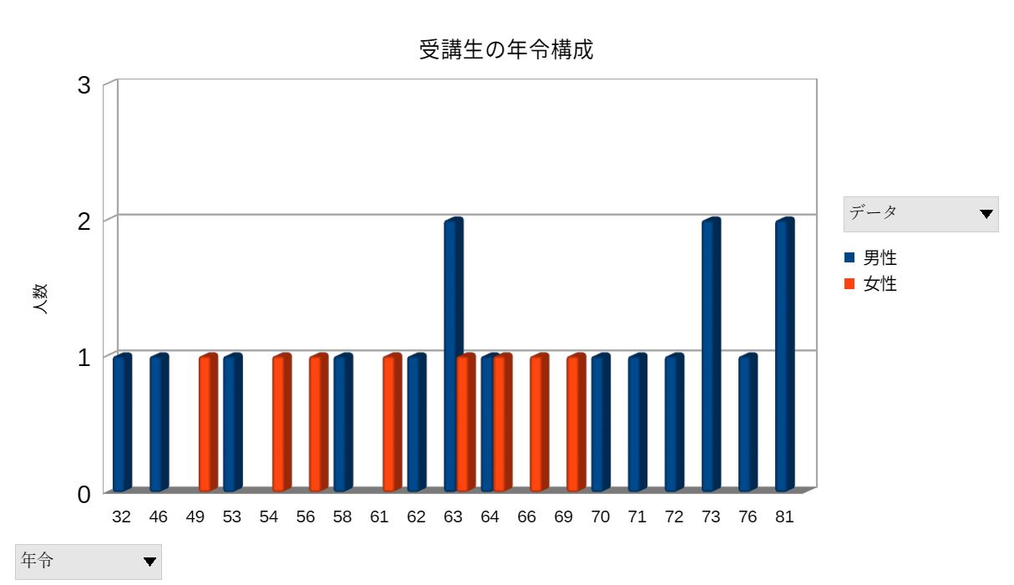

．男女構成
受講者２４ 名のうち、男性は１６名で全体の約６7％を占めた。女性は８名で全体の約３３％であり、昨年とほぼ同じ比率であった。（昨年は約３１％）

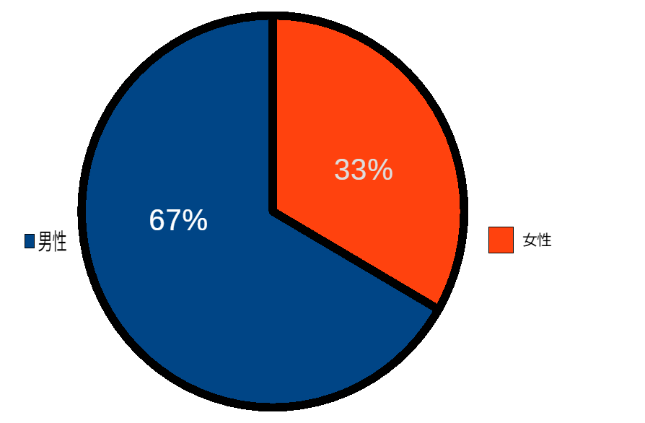

３．基礎講座の実施時期
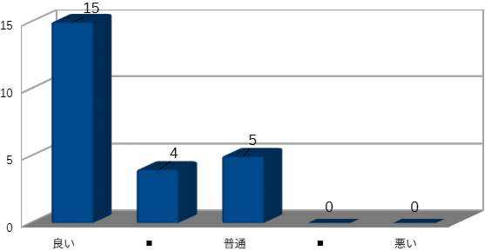
今回、１２月中旬～１２月下旬の年末の繁忙時期での開催であったためか、前回の参加者４５名より減少し２４名が参加されたものの、実施時期は概ね賛同が得られたと思われる。

４．開催場所
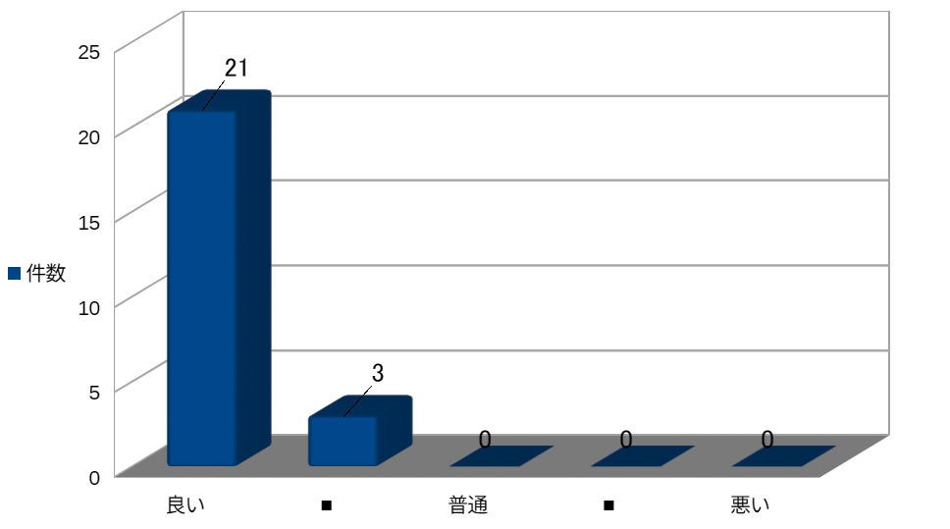
開催場所であるラコルタ柏は環境の良い所であり、ほとんどの人から好意的に受け入れられた。

５．講義時間
講義時間は短くも長くもなく、適度な時間と受け取られた感じである。
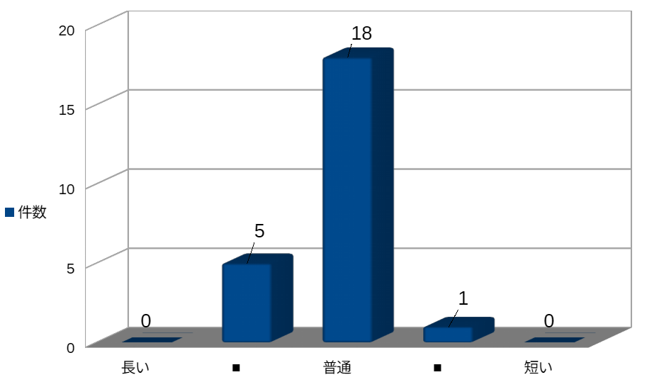

６．講義内容
やや難しいと感じた人も多少いたが、初心者からある程度の経験者まで含め、講義内容はよく理解されたと思われる。 他方、講座内容説明として、剪定方法の実演やテキスト後半の実作業にもう少し時間が欲しいとの意見もあった。
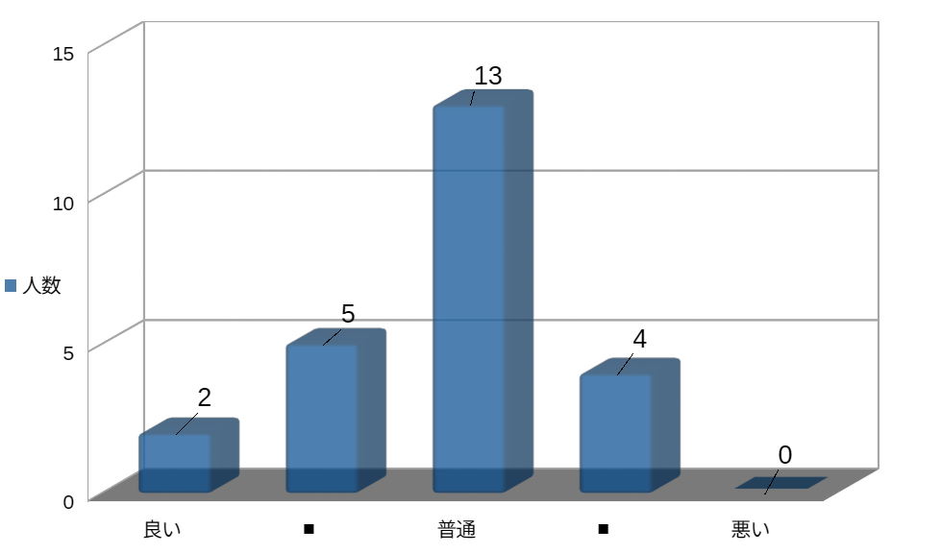
７．テキスト
テキストの内容・分量について、多くの人から好評を受けた。
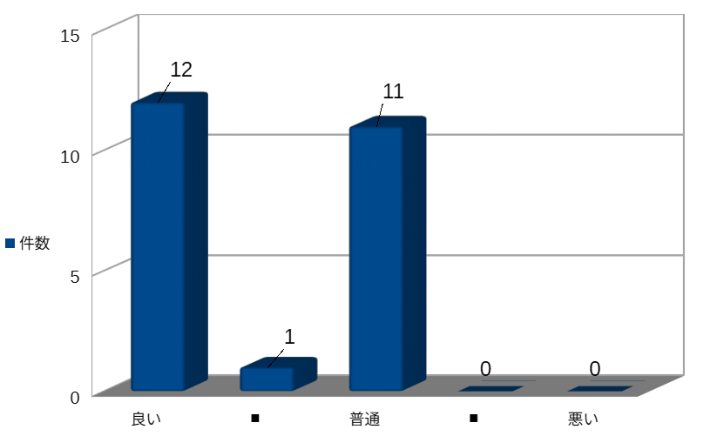

８．受講費用
受講費用 2,000 円はほぼ妥当と受け止められたものの、一部に費用が高い（１名）、または、
やや高い（５名）と感じた人もいた。
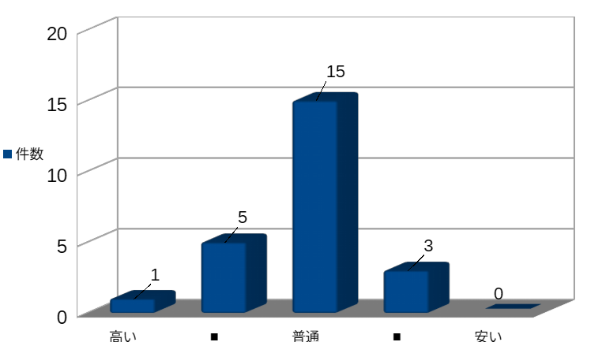

９．プロジェクター 投 影
プロジェクター投影は概ね良いとの回答であった一方、図の画面がやや不鮮明、あるいはテキストを補完した庭木の種類の写真、図を加えて欲しいとの要望があった。 （これらの点、今後の参考課題としたい）

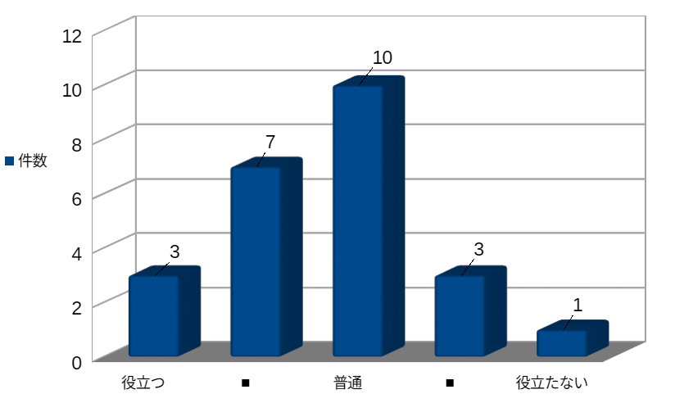

１０．実践植木塾への参加希望者
受講者 ２４名のうち、現在約３３％の８名が参加希望され、実践植木塾への関心が伺えた。
そのうち、 ７０ 歳未満の比較的若い方が ６名であり、全体の２５％ であった。
今後、実践植木塾に実際参加される方の人員予想は難しいが、１０名以上の参加を期待したい。

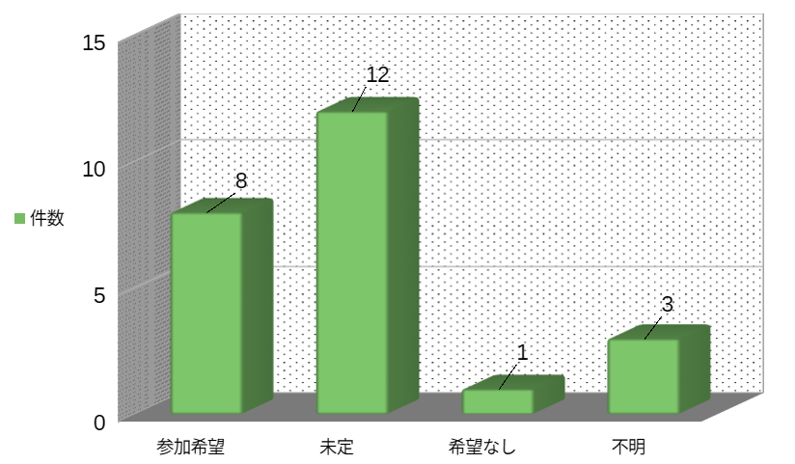

- 以下、アンケートのコメントを掲載 👇

アンケートにおけるコメント集

アンケートに寄せられたコメントについては、ほぼ全体の項目にわたって出来るだけ原文そのままとし、その内容を以下にまとめ記載しました。

総合コメント：

【全般】 ・大変参考になりました。
・枝の切り方のところをもう少し時間をとって、話してくだされば良かった。
・植木剪定のことが無知であったため、非常に参考になりました。幅広い内容ですので、
不明な点がありましたが、この講座を参考にして剪定を心掛けてみたいと思います。
・休憩時間に展示道具の説明を受け、参考になりました。（手入れ用具や手入れ方法など知
り助かりました。

１．実施時期 ・土日の休日でＯＫ

２．会場 ・特になし

３．講義内容 ・詳細で良い。
・とても分かり易かったです。
・講義内容は初めてなので難しかった。
・講義内容で基礎的なことがわかり、役立ちました。
・説明がとても分かり易く、大変勉強になりました。
・切るべき枝の参考になりました。

４．テキスト ・図が見ずらい。
・テキストの参考図の部分のコピーがもう少し鮮明だと良かった。
・図の説明を多くして、もっと分かり易くして欲しい。

５．受講費用 ・内容が充実しているので、2,000円はお得感があった。

６．プロジェクター投影
・画面操作と説明がうまく連動していないところがあった。
・テキストを補強する意味で良かった。

７．実践植木塾の参加
・実践植木塾の参加は検討してみたい。
・実践植木塾の参加は考えてみたいですが、体力を考慮する必要あるので未定。
・実践植木塾に参加希望だが、6日間全て参加できない（その場合翌年に補講を
受けるなどできますか？）
・もう少し早い時期（12月、１月とか）であれば良い。
・実践植木塾に参加したいが、実技のうちの１日がすでに予定が入っていますので、
来年同じ時期にやるようなら再度希望することにします。
・参加したいが、時間がダメです。ＷＥＢでの講座等を後日検討していただければ、
座学はＷＥＢ配信で行えば参加し易くなります。
・脚立に乗る作業は出来ないので、実践植木塾の参加は難しいです。

以上

